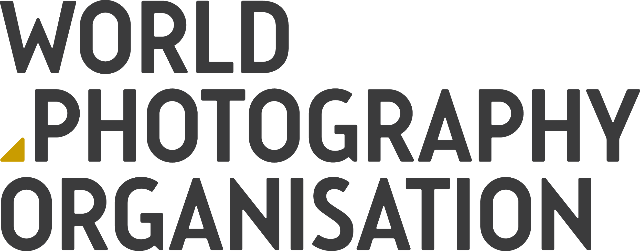

**Один месяц до окончания приема заявок на конкурс Sony World Photography Awards 2018: опубликованы новые фотографии участников**

* **Фотографии доступны на сайте** [**press.worldphoto.org**](https://press.worldphoto.org/)
* **Заявку на участие можно подать бесплатно на сайте** [**www.worldphoto.org**](http://www.worldphoto.org)

**5 декабря 2017 г.:** остался всего один месяц, чтобы подать свои работы для участия в 11-м ежегодном международном фотоконкурсе Sony World Photography Awards. В ознаменовании этой даты Всемирная организация фотографии, которая является создателем этого крупнейшего фотосоревнования, сегодня представила новую подборку работ участников Открытого конкурса (Open Competition). Созданные фотографами разных стран, эти работы освещают широкий круг тем: от потрясающих аэрофотоснимков до личных портретов и животных в дикой природе.

Sony World Photography Awards является одним из самых авторитетных фотоконкурсов в мире. Многие из его участников, прошедшие в финал и одержавшие победу, получили мировое признание. Комментирует фотограф Саймон Баттерворт, чьи работы были включены в шорт-листы конкурса: «Это достижение сыграло огромную роль в моей карьере: обо мне узнали во всем мире. Я напрямую связываю сегодняшний интерес к моим работам со славой, которую принесла мне эта награда». Все заявки на конкурс подаются бесплатно по адресу [www.worldphoto.org/swpa](http://www.worldphoto.org/swpa).

**Сроки приема заявок и состав жюри**

В 2018 году судьям поручено отметить наградой самую лучшие образцы современной фотографии за прошедший год в следующих конкурсах:

Открытый конкурс — лучшая одиночная фотография;  
Юношеский конкурс — фотографы в возрасте 12-19 лет, лучшая одиночная фотография;  
Национальный конкурс — лучшая одиночная фотография, автор которой является гражданином определенной страны-участницы конкурса, выбирается из более чем 60 стран-участников.  
**Срок окончания подачи работ: 4 января 2018 г.**   
  
Профессиональный конкурс — лучшая серия работ.  
**Срок окончания подачи работ: 11 января 2018 г.**

Жюри возглавляет Майк Троу (Mike Trow) фоторедактор британского Vogue (Профессиональный конкурс) и куратор Зельда Читл (Zelda Cheatle) (Открытый, Юношеский и Национальный конкурсы). Полная информация о жюри 2018 года представлена по адресу [www.worldphoto.org/sony-world-photography-awards/2018-judges](http://www.worldphoto.org/sony-world-photography-awards/2018-judges)

**Основные даты**  
  
Шорт-листы всех конкурсов будут объявлены **28 февраля 2018 г.**  Победители Открытого (Open Competition) и Национального конкурсов (National Award) будут объявлены **20 марта 2018 г.**  Фотограф года и победители в категориях Профессионального конкурса (Professional competition) будут объявлены **19 апреля 2018 г.**  
  
**Призы и выставка**

Денежные призы ждут обладателя титула «Фотограф года» (25 000 долл. США) и победителя Открытого конкурса (5000 долл. США). Лауреаты всех категорий получат новейшее оборудование Sony. Фотографы, занявшие первые места в профессиональной категории, отправятся в Лондон, чтобы принять участие в торжественной церемонии награждения Sony World Photography Awards, которая состоится в четверг 19 апреля 2018 года.

Работы всех победителей и финалистов фотоконкурса, как всегда, будут демонстрироваться в выставочном комплексе Сомерсет-хаус, Лондон. В период с 20 апреля по 6 мая 2018 года на выставке также будут представлены новые эксклюзивные работы лауреата премии «Выдающийся вклад в области фотографии», который будет объявлен в январе 2018 года. Лауреаты прошлых лет: 2017 г. — Мартин Парр (Martin Parr), 2016 г. — Ронг-Ронг и Инри (RongRong&inri), 2015 г. — Эллиотт Эрвитт (Elliot Erwitt) и 2014 г. — Мэри Эллен Марк (Mary Ellen Mark).  
  
**Фотографии, поданные на Открытый конкурс, можно увидеть по ссылке** [**https://press.worldphoto.org**](https://press.worldphoto.org/)  
  
**За дополнительной информацией обращайтесь:**   
**Джилл Коттон (Jill Cotton) / Эмма Дабл (Emma Double), Всемирная организация фотографии**   
[**press@worldphoto.org**](почта:press@worldphoto.org) **/ +44 (0)207 886 3043**

**ПРИМЕЧАНИЯ ДЛЯ РЕДАКТОРОВ**  
  
КОНКУРСЫ И КАТЕГОРИИ SONY WORLD PHOTOGRAPHY AWARDS 2018

* **Профессиональный конкурс —** Каждый фотограф должен представить серию фотографий, посвященных одной тематике.

Категории: Архитектура / Спорные вопросы современности / Креатив / Актуальные события и новости / Пейзаж / Окружающий мир и дикая природа/ Портрет / Открытие / Натюрморт / Спорт

* **Открытый конкурс** — Каждый фотограф может представить одно изображение

Категории: Архитектура / Культура / Улучшенная фотография/ Движение / Пейзаж и природа / Портрет / Натюрморт / Уличная фотография / Путешествия / Дикая природа

* **Юношеский конкурс** — Возрастные ограничения — от 12 до 19 лет.

Каждый фотограф может представить одно изображение, соответствующее предложенной теме. В этом году тема конкурса — «Ваш окружающий мир»

* **Студенческий конкурс** — Конкурс открыт для студентов, изучающих искусство фотографии. Каждый фотограф может представить одно изображение, соответствующее предложенной теме. В 2018 году тема конкурса связана с инициативами по защите экологии.
* **Национальный конкурс** – Награждается одна работа фотографа, представляющего определенную страну. Соревнование проводится на базе работ, поданных в Открытый конкурс из одной страны. В Национальном соревновании участвует более 50 стран

Полное описание категорий находится [здесь](http://tracking.vuelio.co.uk/tracking/click?msgid=f-tH3TPS1vdpMBd2Oaux3Q2&target=http%3a%2f%2fwww.worldphoto.org%2fabout-the-sony-world-photography-awards%2f&v=IhbAgtBIuqJ18VipCt8wWw2&lc=925365150935138383).

**О World Photography Organisation**   
World Photography Organisation (Всемирная организация фотографии) предоставляет международную платформу для инициатив в фотоиндустрии. Работая в 180 странах, мы ставим перед собой цель повышать интерес к искусству фотографии, награждая лучшие снимки и фотографов на планете. Мы гордимся долгосрочными отношениями с фотографами и ведущими в отрасли партнерами по всему миру. Всемирная организация фотографии славится насыщенной программой мероприятий, которые проводятся в течение всего года. В их числе — **Sony World Photography Awards**, крупнейший конкурс фотографии во всем мире, а также международные выставки **PHOTOFAIRS**, посвященные искусству фотографии, которые проводятся в Шанхае и Сан-Франциско. Дополнительная информация представлена на сайте [www.worldphoto.org](http://www.worldphoto.org/)

# **О корпорации Sony**

Sony Corporation — ведущий производитель аудио-, видео-, фотопродукции, игр, коммуникационных и информационных продуктов для потребительского и профессионального рынков. Благодаря своим прочным позициям в таких областях, как музыка, кино, компьютерные игры и интернет-бизнес, Sony имеет уникальные преимущества в отрасли электроники и развлечений и является одним из ее лидеров. К концу 2016 финансового года (по данным на 31 марта 2017 года) консолидированные ежегодные продажи Sony составили около 76 миллиардов долларов. Международный сайт Sony: <http://www.sony.net/>

**По вопросам получения дополнительной информации обращаться:**

Серопегина Александра, менеджер по связям с общественностью

компании Sony Electronics в России

Тел: +7 (495) 258-76-67, доп. 1353 Моб.: 8-985-991-57-31;

E-mail: [Alexandra.Seropegina@eu.sony.com](mailto:Alexandra.Seropegina@eu.sony.com)